Woche vom 14.-18.08.2023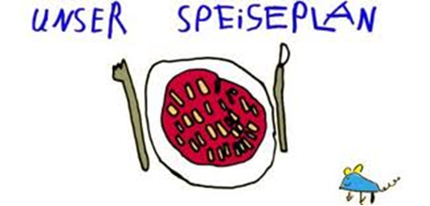

Woche vom 14.-18.08.2023

Montag:

Maultaschen in Brühe

Dienstag:

Valess-Schnitzel, Möhren, Rösti

Mittwoch:

Schupfnudeln mit Frikadellen, Möhren

Donnerstag:

Wellen-Pfannekuchen aus dem Backofen

Freitag:

Blumenkohl-Buchweizen Auflauf

Frühstück und Mittagessen je 3,00 Euro

